**ОЦЕНКА СВЯЗИ МЕЖДУ ДЛИНОЙ И АМПЛИТУДОЙ РАЗРЫВНЫХ НАРУШЕНИЙ[1]\***

Из геологической практики известно, что амплитуда смещения крыльев разрывного нарушения, связанного со сдвиговой деформацией увеличивается с ростом его протяженности. В статье изложены результаты исследования по выяснению количественных значений связи между двумя названными параметрами. Исходным фактическим материалом послужили наблюдения в различных по составу и возрасту метаморфических и изверженных породах Прибайкалья и Забайкалья. Для измерений использовались прежде всего четко фиксируемые в обнажениях трещины со смещением и протяженностью от сантиметров до сотен метров, а также локальные и региональные разломы с длиною от первых километров до нескольких десятков их. Для анализа привлекались разломы исключительно сколотого генетического типа, т. е. те, образование которых обусловлено действием касательных напряжений. Полная длина разрыва измерялась строго параллельно направлению вектора скольжения крыльев. Только в этом случае численные значения длины разрыва и амплитуды подвижек не искажаются.

Опыт изучения разрывов показывает, что амплитуда смещения по всей длине дислокации изменяется от нулевой на ее концах до максимальной в центре. В каждом отрезке, расположенном ближе, чем соседний, к середине дислокации, смещение больше на величину ∆a, определяемую как приращение амплитуды подвижки. Отношение величины этого приращения к расстоянию, на котором оно возникло , характеризуется коэффициентом приращения амплитуды K (см. рисунок, а). Численное значение этого коэффициента, как правило, мало зависит от механических свойств, наиболее распространенных в земной коре горных пород. В полевых условиях при изучении достаточно протяженного разрыва удается наблюдать лишь его часть. В этом случае представление о полной его длине можно получить аналитическим путем, установив на определенном отрезке разрыва разность амплитуд смещения и рассчитав коэффициент К. Далее расчет ведется по элементарной формуле

 (1)

где  – расчетная длина разрыва, a – его амплитуда, K – коэффициент приращения. Значения K обычно равны в среднем 0,045 для разрывов с  ≤ 20 км (Ружич, 1972)[2]. Необходимо заметить, что максимальная длина разрыва будет близка к истинной при условии достаточно точного определения максимального значения амплитуды.

На основании собранного фактического материала и опубликованных данных по крупнейшим разрывам был построен график, отражающий зависимость амплитуды смещений от протяженности разлома (см. рисунок, б).

Статистическая обработка материалов показывает наличие корреляционной связи между длиной сколовых разрывов и амплитудой смещения по ним. Коэффициент корреляции r=0,79±0,22 значим для вероятности безошибочных прогнозов 95%- Уравнение регрессии имеет вид

 (2)

где a – амплитуда смещения, см;  – длина разлома, см.

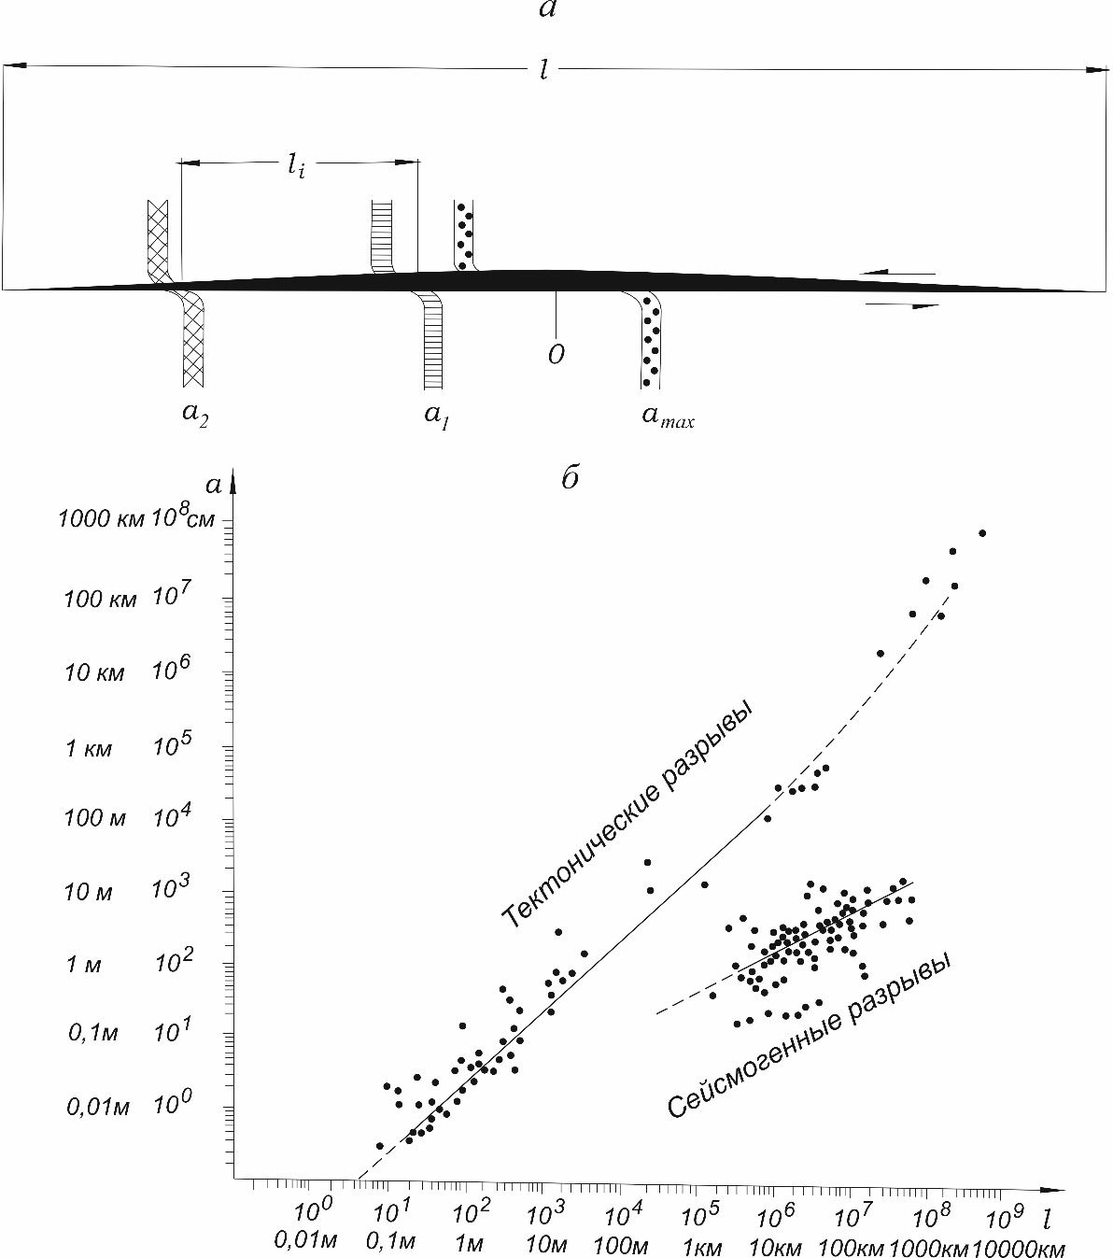

Рисунок. Соотношение между длинами сколовых разрывов и амплитудами смещения: а – методика оценки параметров разрывов:  - общая длина, *аmax* – наибольшая амплитуда смещения,  – наблюдаемая длина, *а1* и *а2* – фиксируемые смещения на расстоянии ; б – график, отражающий характер связи значений амплитуд (*а*) и длин () для разрывов скалывания.

Характерно, что разломы длиною в километры и первые десятки километров хорошо вписываются в установленную зависимость. В процентном отношении амплитуда подвижки колеблется в пределах 1–8% от длины разрыва, при наиболее распространенных средних значениях 2–4%. Разброс значений соотношения a/ в значительной мере зависит от точности замеров. Уравнение (2) и график, как уже упоминалось выше, наиболее точны для чистых сдвигов.

Несколько ранее М. В. Рац (1965, 1970) также анализировал соотношение связи a и . Для сдвигов в аналитическом виде она описывается уравнением

 (3)

Ю. Герве и А. Кайе (Herve, Caileux, 1962) провели изучение разрывных смещений на территории нефтяного поля Пехельброн (Нижн. Рейн, Франция). Было изучено 133 разлома, 132 из которых были сбросами и один – взбросом. Между величиной смещения и длиной разрывов была установлена зависимость

 (4)

Ей подчинялись и более крупные смещения, длиною до 20 км.

Сопоставление эмпирических уравнений (2) – (4), полученных при изучении разрывов различной длины и в районах с разной историей тектонического развития, показывает идентичность поведения линий регрессий. Общий характер связи между длиной разломов и амплитудой смещения может быть выражен уравнением (Шерман, 1977)

 (5)

где коэффициенты K и b колеблются в пределах 0,01 – 0,08 и 0,8 – 1,2 соответственно.

Уравнение (5) наиболее точно отражает связь между длиной и амплитудой у сколовых разломов с незначительной (до 20 км) длиной по простиранию.

Вывести подобные соотношения для разломов, более протяженных по простиранию, несколько сложнее, так как они часто оказываются длительно живущими. В течение значительного периода тектонического развития направление смещения вдоль них могло меняться. Следовательно, амплитуда, фиксируемая в настоящее время у крупных разломов, может оказаться результатом суммарного движения за несколько тектонических циклов, во время которых вероятны подвижки противоположного знака, занизившие абсолютное значение амплитуды по отношению к длине. Понимая эти и другие трудности, тем не менее, мы проанализировали параметры серии крупных разломов.

Исследования параметров крупных разрывов, начиная с длин 75 – 100 км и более, показали заметное возрастание значений амплитуд по отношению к протяженности разломов. Эта тенденция проявляется довольно устойчиво, несмотря на весьма противоречивые данные об амплитудах и длинах крупнейших зон разрывов. Рассмотрим несколько примеров.

Один из крупнейших разломов Восточной Сибири – Главный Саянский разлом, активно развивающийся с раннего протерозоя, при общей длине зоны-скола 1000 км имеет амплитуду горизонтального перемещения крыльев 40 – 80 км (Моисеенко, 1969; Мусатов, 1963). По отношению к длине амплитуда составляет 4 – 8%. Для приведенных в монографии Ю. М. Пущаровского (1972) данных по разломам Сихотэ-Алиньскому (≈500 км, а = 120 – 140 км) и Фудзино-Иманскому (=200 – 400 км, a=40 км) амплитуды колеблются в пределах 10—25% от длины.

На графике (см. рисунок, б) видно, что линия регрессии на участке, где она превышает многие десятки и первые сотни километров, становится круче, указывая на увеличение пропорции возрастания значений, *a* по отношению к . Эта особенность, на наш взгляд, характеризует изменение относительных реологических и прочностных свойств земной коры при переходе к структурам глобального масштаба.

Обратимся к оценке связи a/ для разрывных нарушений сейсмогенного типа. Как известно, их образование в отличие от длительно развивающихся протяженных тектонических разрывов происходит в эпицентральных областях землетрясений. При этом, как следует из исследований М. В. Раца (1965), амплитуда смещений по сейсмогенным разрывам на 2 – 4 порядка меньше, чем для рассмотренных выше тектонических разрывов. Величину отношения a/ М. В. Рац (1965) определил в пределах 0,0001—0,00001.

Подобный анализ можно дополнить серией полевых материалов (Гоби-Алтайское..., 1963; Лукьянов, 1965; Nowroozi, 1971). В Гоби-Алтайской эпицентральной области для сейсмодислокаций протяженностью от первых километров до нескольких десятков их отношение a/ лежало в диапазоне значений 0,0001—0,0007, что составляет 0,01—0,07%. Если отнести максимальную амплитуду измерений здесь взбросо-сдвиговой подвижки (9 м) к общей протяженности зоны вспарывания (270 км), то a/ будет равным 0,00003 и составит 0,003% от . Сходные параметры отмечаются и для сейсмогенных разрывов района землетрясений г. Сан-Франциско, описания которых приведены в работе А. В. Лукьянова (1965). Соотношение a/ для дислокаций с  ~1—25 км для этого района лежат в указанных выше интервалах, и в среднем равны 0,00025. По отношению ко всей протяженности зоны сейсмогенного разрывообразования (=430 км) амплитуда (a=6,4 км) будет составлять 0,0015%. Полученные значения от данных М. В. Раца отличаются незначительно.

Из анализа имеющихся разультатов связи амплитуд с данными для тектонических и сейсмогенных разрывов вытекает следствие о том, что на характер процессов разрывообразования в земной коре решающее значение оказывает скорость деформирования. При быстрых воздействиях тектонических усилий, что соответствует условиям сейсмических явлений, в основном проявляются упругие свойства горных пород. В результате имеет место преимущественно хрупкое их разрушение с соответствующим малым значением отношения a/. Медленное нагружение и накопление напряжений в горных массивах способствует проявлению процессов квазипластического течения (крипа) при уменьшении вклада в разрывообразование явлений хрупкого разрушения. Это выражается в относительном возрастании амплитуд по отношению к длине разрывов.

Таким образом, формирование протяженных многокилометровых разрывов, называемых тектоническими, происходит длительно и при непременном сочетании процессов хрупкого разрушения и пластического течения. Образование собственно сейсмогенных разрывов — или сейсмогенных подвижек — по более древним дизъюнктивам можно рассматривать как отдельные эпизоды в многостадийном развитии тектонического разрыва, когда происходит импульсивное приращение его длины и амплитуды, позднее сменяющееся квазивязким течением горных масс. При переходе к деформациям глобального масштаба наблюдаются качественные изменения характера их формирования, а именно — деформация и разрушение целостности монолитных блоков земной коры происходят по законам разрушения упруговязкого тела. Такой вывод совпадает с теми, что были получены ранее на основании экспериментальных данных (Кузнецова, 1969; и др.), а также расчетным и аналитическим путями (Ризниченко, 1965; Шерман, 1974). Установленные соотношения a/ могут быть широко использованы при разведке и разработке месторождений, а также при структурном геологсъемочном картировании и при геологическом дешифрировании космических фотоснимков земной поверхности.

**ЛИТЕРАТУРА**

1. Гоби-Алтайское землетрясение. М., Изд-во АН СССР, 1963. 391 с.

2. Кузнецова К. И. Закономерности разрушения упруговязких тел и некоторые возможности приложения их к сейсмологии. М., «Наука», 1969. 86 с.

3. Лукьянов А. В. Структурные проявления горизонтальных движений земной коры. М., «Наука», 1965. 195 с.

4. Моисеенко Ф. С. Строение и развитие земной коры южного горного обрамления Сибири. Новосибирск, «Наука», 1969. 206 с.

5. Мусатов Д. И. Некоторые особенности глубинных разломов на примере складчатых областей юга Красноярского края.— В кн.: Тектоника Сибири. Т. II. Новосибирск, «Наука», 1963, с. 77—85.

6. Пущаровский Ю. М. Введение к тектонике Тихоокеанского сегмента Земли. М., «Наука», 1972. 222 с.

7. Рац М. В. Статистический анализ сдвигов в склеросфере Земли.— «Бюлл. МОИП. Отд. геол.», 1965, № 3, с. 51—55.

8. Рац М. В., Чернышев С. Н. Трещиноватость и свойства трещиноватых горных пород. М., «Недра», 1970. 160 с.

9. Ризниченко Ю. В. О сейсмическом течении горных масс.— В кн.: Динамика земной коры. М., «Наука», 1965, с. 56—63.

10. Ружич В. В. Разломы юго-западной части Байкальской рифтовой зоны и некоторые вопросы динамики их формирования. Автореф. канд. дис. Иркутск, 1972. 23 с.

11. Шерман С. И. Основные параметры разломов Байкальской рифтовой зоны (тектонофизический анализ).— В кн.: Механика литосферы. Тезисы докл. Всес. научно-техн. совещания, 23—25 октября 1974 г. Л., 1974, с. 101—104.

12. Шерман С. И. Физические закономерности развития разломов земной коры. Новосибирск, Наука», 1977. 101 с.

13. Herve J. С., Caileux A. Etude quantitative des failes de Pechelbron (Bas. Rhin.).— “Cahiers Geologiques” (Paris). 1962, N 68—69.

14. Nowroozi A. A. Seismotectonics of Persian Plateau, Eastern Turkey, Caucasus and Hindu-Kush regions.— “Bull. Seismol. Soc. America”, 1971, v. 61, N 2, p. 317—343.

1. * Соавтор В.В. Ружич. Динамика земной коры Восточной Сибири. – Новосибирск, 1978. – С. 52–57.
2. Зная этот коэффициент и максимальную амплитуду, нетрудно вычислить длину разрыва.